(Cuadernos de Medicina Forense. Año 2, Nº1, Pág.27-32. Mayo 2003)

EL ENFOQUE MEDICOLEGAL EN EL DIAGNOSTICO DEL
HIMEN ELÁSTICO
Por Marcela Criado y Enrique Banti
" ¿Qué resulta entonces de esa creencia tan profundamente arraigada en el espíritu de las gentes, según la cual la presencia del himen es para la mujer una señal cierta de su virginidad?
Tratado de Anatomía Humana. L Testut, 1902.

Introducción
Desde que la misma sociedad ha aceptado la existencia de la violencia sexual en sus diferentes formas como la realidad indubitable de una convivencia humana patológica, se ha ido tomando un mayor conocimiento de los aspectos secuelares de tales conductas.
Es así que en la búsqueda de un diagnóstico preciso y objetivo, hemos visto la necesidad de ahondar en la experiencia de nuestros propios conocimientos científicos, aplicarlos en el sano criterio humano y finalmente luego de una concienzuda elaboración intentar dar una respuesta que se acerque a la realidad de los hechos.
En este sentido, uno de los elementos que cobra jerarquía médico-legal y jurídica en la peritación del abuso sexual es el examen de las lesiones que pudiesen observarse en el himen toda vez que a éste se lo considera como " una verdadera barrera anatómica y frontera jurídica" en la comisión del delito. De hecho, la existencia de un desgarro implica necesariamente el traspaso de la membrana himeneal, ya sea por acceso carnal , o por la introducción de cualquier otro objeto.
Sin embargo, existen situaciones médicas físicas, esencialmente anatómicas, que complican esta tarea y en las que la conjetura final será el resultado de una compleja evaluación que irá más allá del mero plano del examen físico. Este es el caso particular de un verdadero acertijo medicolegal : el himen elástico.
Esta variedad de himen, también llamado complaciente, dilatable, distensible o elástico, debe su nombre a una característica funcional y exclusiva de su tipo: la elasticidad, por la cual se diferencia de otros tipos de hímenes y que le permite permanecer íntegro, aún luego de haber existido acceso carnal.
Antecedentes
Históricamente el himen elástico ha despertado el interés de muchos autores, basando su existencia en el hecho de que habían observado integridad himeneal en mujeres que ya habían iniciado vida sexual y aún, con antecedentes de abortos.
Es así que Laccasagne, en su Compendio de Medicina Legal (1), relata: " En algunos casos los contactos no son penosos, carecen de dolor y hemorragia. Es una elasticidad fisiológica de las partes. Entonces los amantes o los esposos, se figuran que las mujeres no son vírgenes".
Agrega: " En el acto del parto, especialmente si el himen está aún intacto, es por la presión ejercida de adentro a fuera por la cabeza del feto, que estalla el himen..."
El mismo Laccasagne es quien evoca en su obra a otros autores y dice: " Devergie dice que Meckel ha visto en una mujer un himen circular y tenso luego de dar a luz un feto de cinco meses con todas sus membranas".
En relación con este tema y por su propia experiencia, Laccasagne afirma que en abortos de pocos meses, el embrión o el feto puede pasar por el canal vaginal sin romper ciertos hímenes muy extensibles.
Años antes, Hoffman. E., en su libro de Medicina Legal (2), señala la versión emitida por Velpeau, Luschka cuando afirman que : "el himen que posee una estructura fibrosa y aún musculosa es muy extensible"
Más contemporáneamente, Jorge Morán en su libro de Medicina legal (3), dice: " El primer coito y en ciertas casos el coito reiterado no provocan siempre el desgarro de esta membrana. Depende de dos factores:
- resistencia
- elasticidad: le permite dejar pasar al pene sin desgarrarse".
Se refiere a otros autores cuando aporta la experiencia de Porent- Duchatent y Taylor. Estos habrían publicado un trabajo en el que afirmaban la existencia del himen elástico en base a la observación de cierto número de prostitutas, que a pesar de una práctica sexual activa y frecuente, presentaban hímenes intactos.
En la actualidad, Gisbert Calabuig en su Tratado de Medicina legal y Toxicología (4), en referencia a la morfología del himen, dice: " En cuanto a la consistencia del himen se observan sensibles diferencias de unos casos a otros, incluso entre distintas zonas de la membrana. A este respecto hay que señalar que las columnas vaginales en especial la posterior, se prolongan sobre el himen al que refuerzan a nivel de la línea media. En general, la consistencia y elasticidad de esta membrana son reducidas, lo que explica su desgarro con ocasión de la primera cópula. Pero hay hímenes carnosos, tendinosos y hasta cartilaginosos, como en las vírgenes de edad ( Thoinot), que ofrecen gran resistencia a la penetración del miembro viril, y en contraste con éstos, hay hímenes elásticos y dilatables que permiten el paso del pene sin desgarrarse (hímenes complacientes como se les ha llamado gráficamente)."
Estadísticas
Los datos estadísticos relacionados con la frecuencia del himen elástico, son sumamente contradictorios
Autores históricos como Budín, mencionado en el clásico Tratado de Anatomía Humana de Testud (7), asume una frecuencia considerable de elasticidad himeneal, en la medida en que describen trece veces la presencia de hímenes íntegros, en setenta y cinco primíparas de la clínica de partos de la Facultad de Medicina de París, tomadas en un lapso de tiempo de 3 meses.
Opuestamente, autores contemporáneos como G. Texeira (5) o Peixoto (5), informan frecuencias menores, y encuentran elasticidad himeneal en 11.4 y el 10.4% respectivamente, de los casos por ellos examinados. En nuestra experiencia, el hallazgo de un himen elástico, no supera estadísticamente el 10 % de la totalidad de los hímenes observados.
Algunas nociones anatómicas , histológicas y fisiológicas
Para poder comprender la anatomía y fisiología de un himen elástico, en principio, debemos establecer lo que médicamente definimos como himen .
Hablamos de himen cuando nos referimos a la membrana incompleta que se inserta en el límite respectivo de unión del conducto vaginal y la vulva .
En condiciones habituales, esta membrana adopta diferentes aspectos, se trate de una mujer virgen, de aquella que ya ha iniciado vida sexual o que ha tenido un parto, en lo que se convino en denominar respectivamente y de un modo clásico, "himen íntegro", "himen deflorado-desgarrado", o con "carúnculas mirtiformes". Las diferencias anatómicas particulares entre ellos son sensiblemente marcadas y han sido representadas en forma esquemática, tal como lo podemos observar en el siguiente dibujo (7)
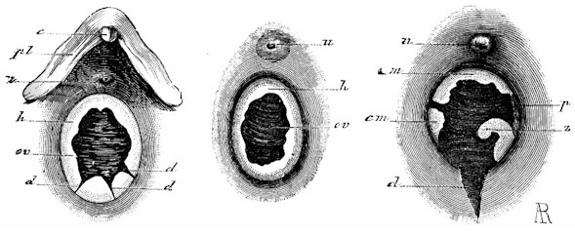
Tomado del Testut (7)
HIMEN DESGARRADO | HIMEN INTEGRO COMPLACIENTE | CARUNCULAS MIRTIFORMES
c- Clítoris  pl- Pequeños Labios  v- Vestíbulo  h- Himen  cv- Cara vaginal  d- Desgarro | u- Uretra  h- Himen  cv- Cara vaginal | u- Uretra  m- Membrana  cm- Carúncula Mirtiforme  d- Desgarro
Histológicamente el himen está constituido por un esqueleto conjuntivo- fibroelástico, ricamente vascularizado e inervado, que se encuentra recubierto por mucosa. Esta capa fibroelástica varía extraordinariamente en cuanto a su desarrollo y es la responsable de la consistencia y elasticidad del mismo ( complacencia).
La presencia de una mayor cantidad de fibras elásticas en su composición, le aporta una gran flexibilidad. Fisiológicamente esta condición hace que durante las primeras y sucesivas relaciones sexuales, el orificio himeneal se dilate lo suficiente como para poder admitir la penetración peneana con facilidad, sin producir lesión himeneal y por lo tanto, conservar así, sus características de integridad hasta el primer parto. De ocurrir estas circunstancias estamos, por definición, en presencia de un himen complaciente.
El diagnóstico médico-legal y sus consideraciones
En varias oportunidades diversos autores, han realizado descripciones morfológicas muy dispares, tendientes a poder protocolizar desde un punto de vista clínico, el diagnóstico médico-legal del himen elástico. La discusión que plantean gira en torno a dar una mayor relevancia al tamaño del orificio himeneal, como al diámetro de la orla himeneal, ambas potencialmente capaces de admitir la penetración peneana
Se desprende de esta lectura entonces, que claramente estos autores, siguiendo un sentido estático, circunscriben su diagnóstico a la descripción de elementos puramente anatómicos, dejando de lado el carácter funcional que define a esta entidad.
Es por ello, que basándonos en nuestra experiencia decimos que sin desmerecer la importancia que revisten estos hallazgos himeneales, el diagnóstico de elasticidad himeneal, necesariamente deberá incluir el estudio de los parámetros funcionales del himen para que pueda ser considerado completo y correcto.
Para poder cumplir con esta finalidad se emplea habitualmente una maniobra que se descompone en dos tiempos. (Ver esquemas A y B)
 | 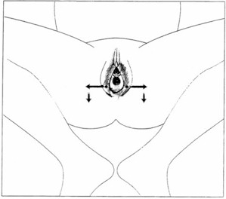
A- Primer Tiempo | B- Segundo Tiempo
El primer tiempo consiste en efectuar una tracción de los labios mayores vulvares ( maniobra de las riendas ) que conjuntamente con el ejercicio de una presión abdominal positiva por parte de la examinada, permite desplegar el himen. En este estado, el examinador podrá visualizar detenidamente las características anatómicas descriptivas, pero fundamentalmente apuntará a observar la dilatación del orificio himeneal., el que deberá alcanzar un diámetro compatible con las dimensiones de un pene en erección
En un segundo tiempo, de fracasar el objetivo anterior , se efectúa la comprobación de la elasticidad colocando un hisopo o sonda metálica de forma tal, que presione la pared posterior del himen. Como resultado, podemos enfrentarnos a dos situaciones :
- que despierte dolor o molestia, situación en la que el examinador deberá suspender toda acción considerando, que por regla general, "el himen avisa cuando el dolor provocado por una maniobra determinada puede llegar a lesionarlo" (5).
- que no exista ninguno de estos síntomas y que a consecuencia de ello, se pueda continuar con un tacto digital, circunstancia que permitirá comprobar semiológicamente entonces, la existencia de una elasticidad mayor del tejido himeneal.
Finalmente, a modo de resumen y en circunstancias de encontrarse frente a la sospecha de himen complaciente, el accionar médico deberá girar en un trípode diagnóstico:
1- una anamnesis cuidadosa que refiera antecedentes de acceso carnales previos, con ausencia de dolor y hemorragia poscoital
2- existencia de un himen íntegro. El hallazgo de una mínima lesión himeneal descarta al diagnóstico, invariablemente.
3- comprobación de elasticidad himeneal a través de resultados positivos en las maniobras dirigidas a tal fin.
Sin restarle importancia a todo lo expresado en los párrafos anteriores, cabe destacar en este punto, que únicamente la certeza diagnóstica puede establecerse mediante la biopsia del tejido himeneal, en cuyo informe histopatológico respectivo, surja la presencia de un gran componente elástico. Aún así, no es aconsejable su práctica en razón de tratarse de un método quirúrgico cruento, con potenciales complicaciones médicas.
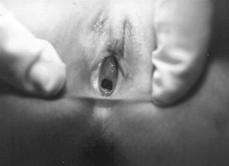 | 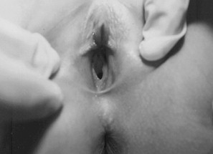
- Muestras fotográficas de hímenes complacientes -
Casos del Cuerpo Médico Forense
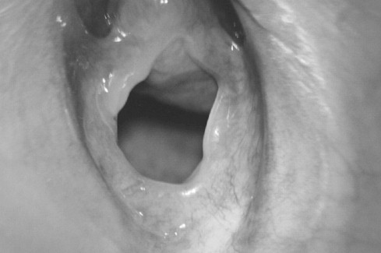
- Muestra fotográfica de la imagen colposcópica de un Himen complaciente -
- Caso del Cuerpo Médico Forense -

Conclusiones Medicolegales
En base a las observaciones de nuestra experiencia personal y en coincidencia con las referidas por los autores mencionados, concluimos:
1- que admitimos en principio, la existencia del himen elástico.
2- que resulta insuficiente para su diagnóstico definitivo, el aporte exclusivo de las características morfológicas del himen, a excepción de una condición anatómica imprescindible que deberá surgir del examen, la presencia de integridad himeneal
3- que complementando al punto 2, cobra jerarquía diagnóstica el aspecto funcional y dinámico de este tipo himeneal, al momento de demostrar su elasticidad mediante las maniobras expuestas en las Consideraciones.
4- que si bien los hallazgos físicos así obtenidos no son considerados de certeza, existe una cierta aproximación al concepto de confirmación diagnóstica del himen elástico, en cuanto exista un correlato coherente entre los mismos y la anamnesis
5- que en la elaboración del diagnóstico final no debe prescindirse del criterio ni de la experiencia médica, condimentos esenciales que deben permanecer en estrecha conexión con los demás elementos aportados por el examen. En la simpleza del recuerdo de este concepto, conseguiremos obtener definiciones medicolegales concretas adecuadas a la realidad de los hechos, que consiguientemente, permitarán elevar al valor justo la conjetura final de la peritación..
Bibliografía:
1- Laccasagne. Compendio de Medicina Legal Päg 588-589. Ed. 1912
2- Hoffman E. Medicina Legal. Ed. 1877
3- Jorge Morán. Medicina Legal. Ed. 1940
4- Gisbert Calabuig. Tratado de Medicina Legal y Toxicología. Cap. " Delitos contra la libertad sexual" . Cuarta Ed. 1994
5- Kvitko, Luis Alberto. La Violación. Peritación médico-legal en las presuntas víctimas del delito. Ed. 1991
6- Experiencia del Servicio de ginecología del Cuerpo Médico Forense de la Justicia Nacional
7- Testut, L. Tratado de Anatomía Humana. Cap. Organos genitales de la mujer. Pág 919.- Pag 928 Ed. 1902.

